用 户 手 册
DX-20S
行车安全信息终端用户手册
型号 DX-20S ｜ 固件 20S_V2.2.1 ｜ 屏幕 320×240 ｜ 历史容量 2000 条
本手册讲解设备的操作方法与本项功能的设置方法
全部界面图片取自设备实际屏幕显示
目 录
一、认识本设备 1
二、开机、关机与充电 1
三、主屏幕怎么看 1
3.1 顶部状态栏 1
3.2 三种消息版式 1
3.3 底部操作栏 1
3.4 图标含义 1
四、消息来了怎么处理 1
五、功能菜单总览 1
六、提示模式与音效 1
6.1 四种提示模式 1
6.2 提示长短与提示音规范 1
6.3 音效设置 1
6.4 两种蜂鸣器与功能差异 1
七、屏幕与主题 1
7.1 屏幕与息屏时间 1
7.2 主题与显示元素 1
7.3 列车类型显示：旧版与新版 1
八、时间设置 1
九、历史消息与回看 1
十、过滤与告警距离 1
10.1 条件过滤与通用设置 1
10.2 公里标过滤与设置 1
十一、系统工具 1
十二、常见问题 FAQ 1
十三、安全与保养 1
十四、用模拟器练手 1
十五、设置项速查表 1

一、认识本设备
它是什么：一台随身携带的行车安全信息终端。它持续监听周围车头电台发出的行车信息，收到后自动在屏幕上显示车次、速度、所在线路、里程位置等内容，并按您选择的方式发出声音或振动提醒。它只接收、不发射，不需要任何操作即可自动工作。
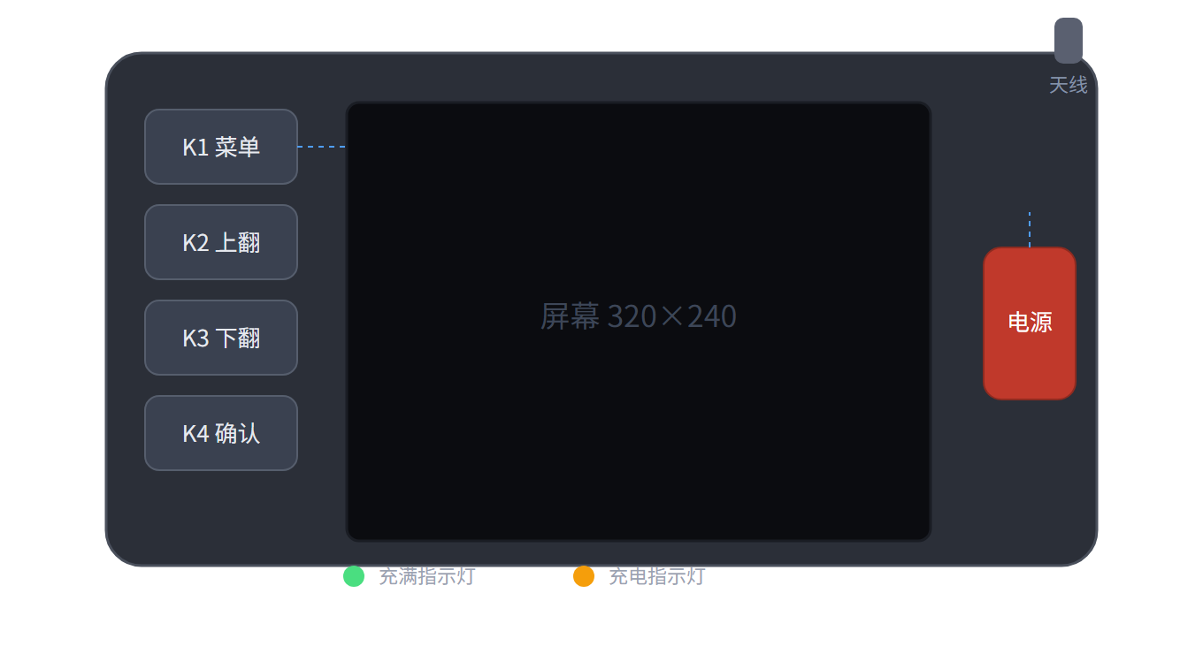
图 1-1 机身正面：左侧四枚功能键，右侧电源键，下方两枚指示灯

按键与作用
按键 | 主界面下 | 菜单界面下
K1（菜单/返回） | 进入功能菜单 | 返回上一级；在菜单最外层长按效果为退出菜单
K2（上翻） | 回看更早的消息 | 选项向上移动
K3（下翻） | 回看更新的消息 | 选项向下移动
K4（确认/监听） | 回到“等待接收”监听界面 | 确认当前选项
电源键 | 开关机；点亮/熄灭屏幕

指示灯
- 充电指示灯：充电时亮起，充满后熄灭或变色（以实物为准）。
- 充满指示灯：电量充满时亮起。
小知识
设备只接收信号、不具备发射功能，因此使用时不需申请、不打扰他人，也不会暴露您的位置。但请仍远离心脏起搏器等医疗设备与电磁敏感区域。

二、开机、关机与充电

开机
- 长按右侧电源键，屏幕点亮并播放开机音效。
- 设备先进入校时尝试阶段，此时屏幕左下角显示 NTP（见第八章“时间设置”）。
- 数秒至一分钟后自动转入正常接收状态，左下角变为 RX，开始持续监听。

关机
在开机状态下长按电源键即可关机。屏幕熄灭即已关机。

充电
必须使用小电流充电
请使用原装充电线，并连接电脑 USB 口、普通充电头或移动电源等小电流输出设备。切勿使用 67W/100W/120W 等大功率快充，否则有烧毁设备的风险。
- 充电时屏幕右上角电池图标内显示充电标志，同时充电指示灯亮起。
- 充电时温度适当升高属正常现象；充电时请留人值守。
- 长期满电存放会诱发电池鼓包。长期不用时请勿满电存放，并每月补充一次电。
- 电池过放后需连接充电器重新激活，激活过程不建议同时使用。

低电量与自动关机
- 电量偏低时，屏幕左下角会显示 低电量!，同时振动功能被自动关闭（避免反复重启），请立即充电。
- 电量极低时，设备发出几声提示后自动关机；此项行为可在菜单中关闭（见 10.1）。
- 温度过高时设备会自动关机保护，降温后可重新开机。
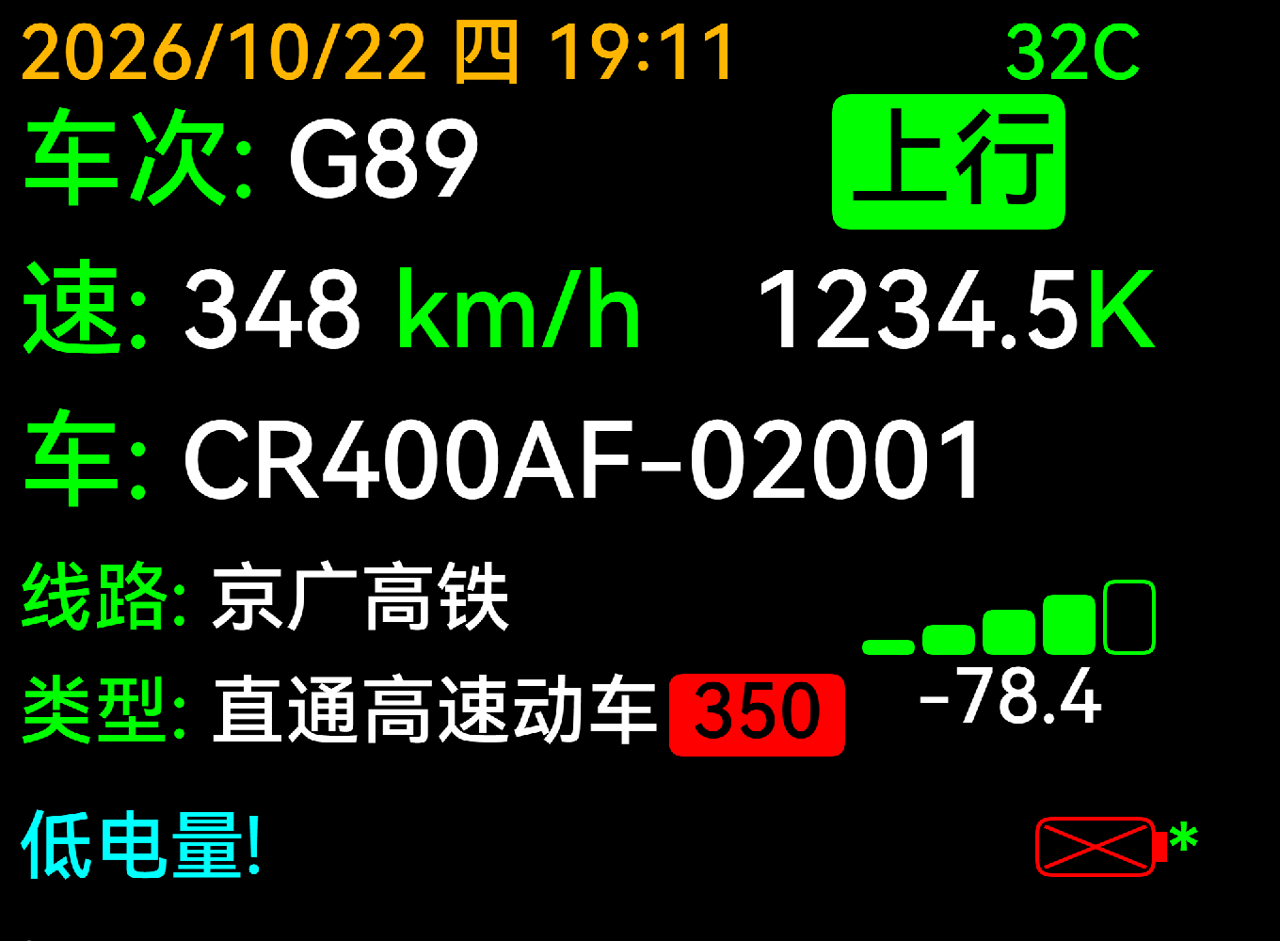
图 2-1 电量偏低时，左下角显示“低电量!”，电池图标变红

三、主屏幕怎么看
主屏幕自上而下分为三个区域：顶部状态栏、中间信息区、底部操作栏。
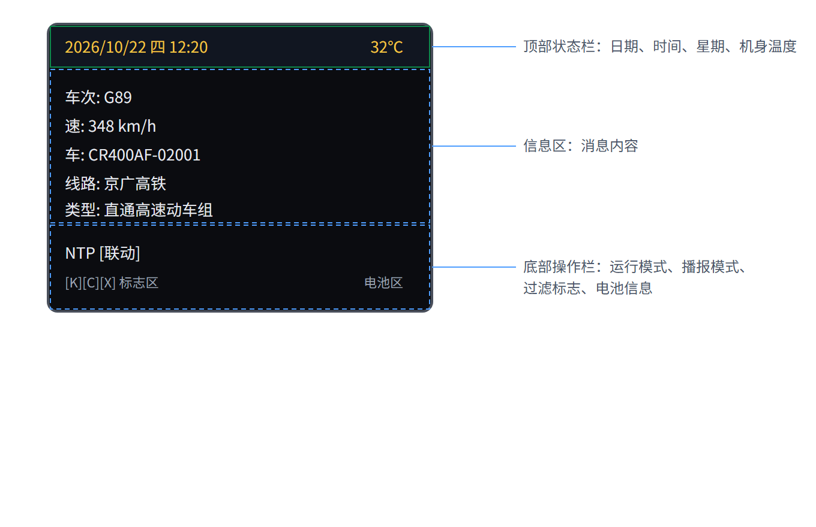
图 3-1 主屏幕三区结构

3.1 顶部状态栏
- 左侧显示日期、时间、星期；右侧显示机身温度。
- 回看历史消息时，左侧改为显示该条消息的收到时间，并以 @ 开头（见图 3-4）。

3.2 三种消息版式
根据收到的信息类型，屏幕自动切换三种版式。显示什么内容由发送方决定，与设备设置和品质无关。

① 新版信息（内容最全）
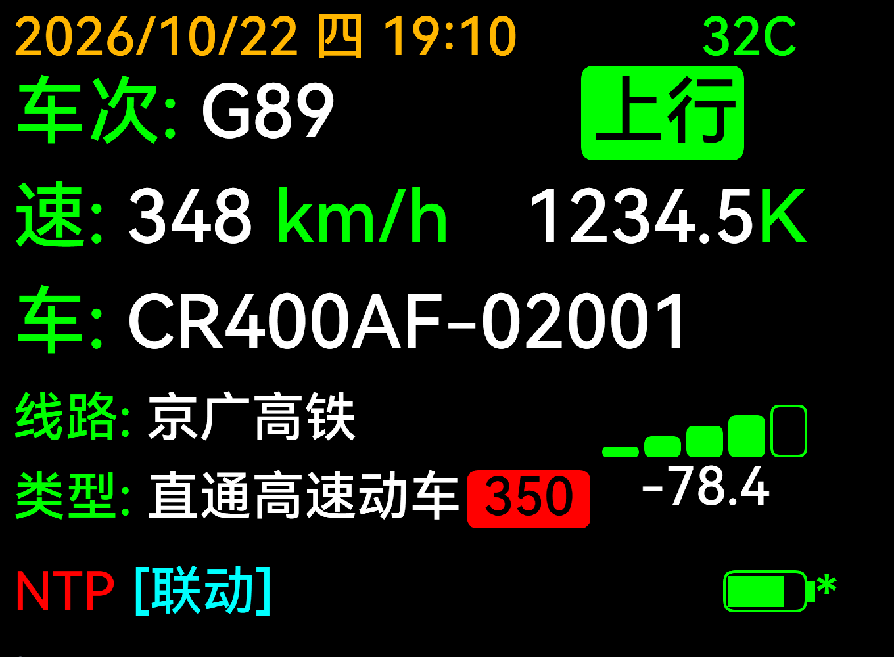
图 3-2 新版信息：车次、速度、里程位置、车头编号、线路、类型一屏尽览
行 | 含义
日期-时间-温度 | 设备当前时间与机身温度
车次 | 车次识别符 + 车次号数字 + 运行方向（右上角色块）
速度 / 里程 | 本车速度（千米每小时）与所处里程位置（千米）
车头编号 | 车头类型-编号；类型无法识别时显示 3 位类型编码 + 5 位编号
运行线路 | 多数为车头注册的运行线路，有时为车头运行状态（如直通模式、库检测试）
类型 | 由车次号推算的列车类别，属扩展显示，可在“显示元素”中关闭

② 旧版信息（内容较少）
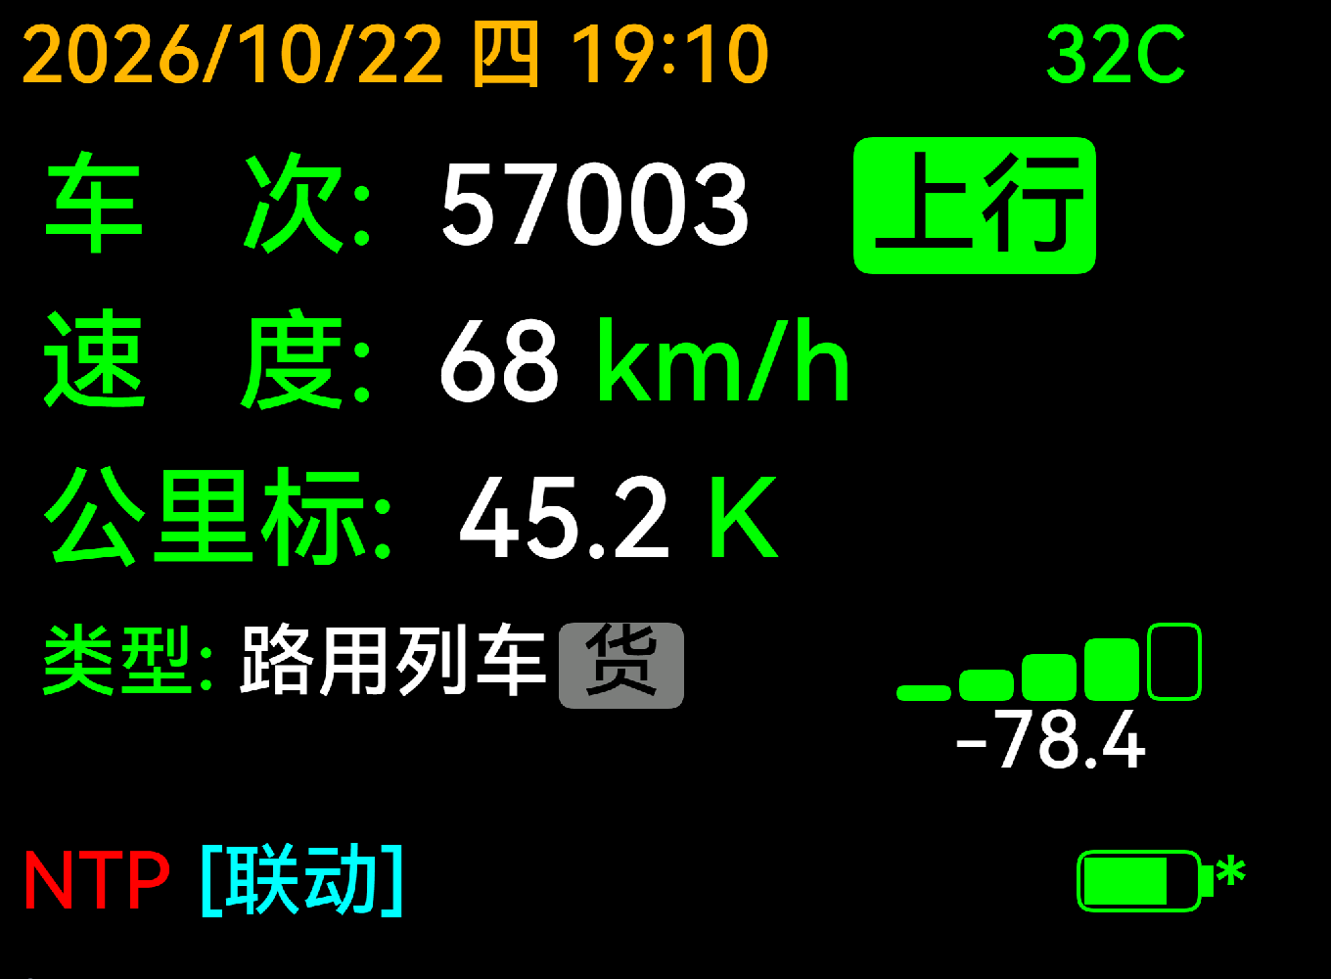
图 3-3 旧版信息：仅车次、速度、里程位置、方向
发送方未升级时只能收到旧版内容，显示车次、速度、里程位置与方向，字段更少，属正常现象。

③ 时间信息
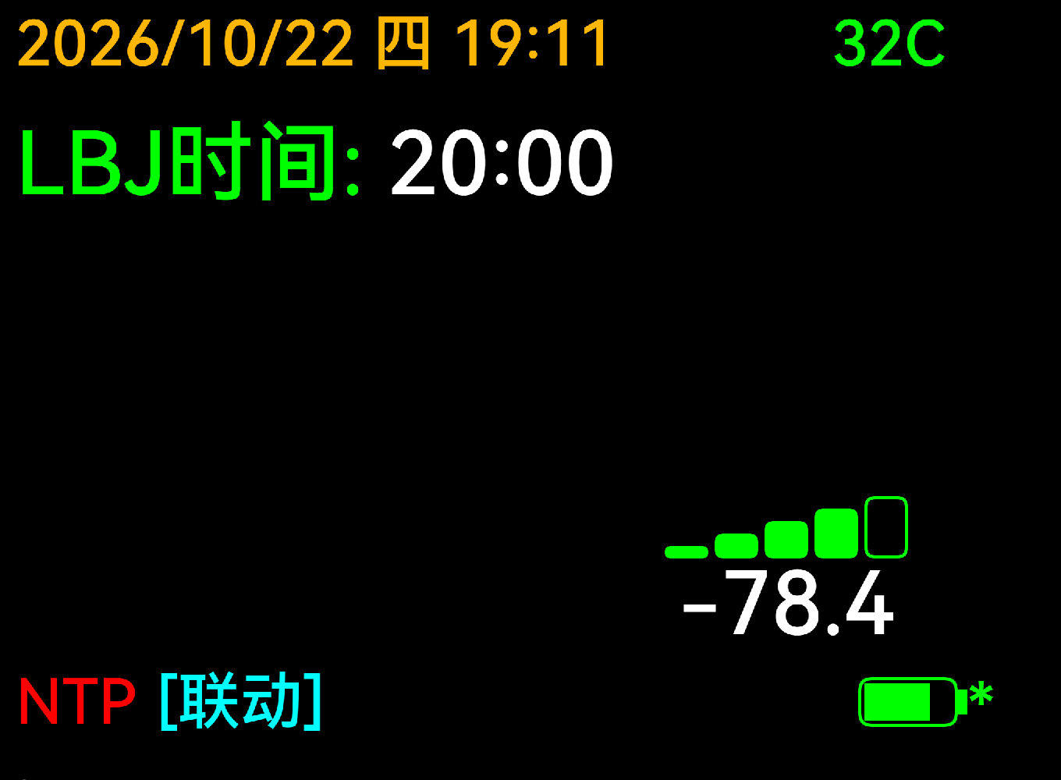
图 3-4 时间信息：以“LBJ时间”显示收到的网络时间

3.3 底部操作栏
显示 | 含义
NTP | 开机后的校时阶段，正在尝试自动对时；周围无可用的校时热点时会自动跳过
RX | 正常接收模式，持续监听并显示新消息
回看: 0000/2K | 历史消息回看模式，格式为“条目序号/2000 条容量”
低电量! | 电量偏低，需尽快充电
[静音]/[声音]/[震动]/[联动] | 当前播报模式（见第六章）

三个小标志
标志 | 含义
[K] | “公里标过滤”已启用，只提醒设定范围内的消息
[C] | “条件过滤”中至少启用了一项消息过滤
[X] | “自动频率校正”处于关闭状态

3.4 图标含义
图标 | 含义
方向色块（绿/红） | 默认主题下绿色=上行、红色=下行；换主题后颜色随之改变（见图 3-2 右上角）
信号塔（5 格） | 收到该条消息时的信号强度：格越少越弱；颜色由红→橙→绿表示由弱到强。可在“显示元素”中关闭
电池图标 | 剩余电量。电量低时变红并出现红叉；显示 * 表示开启了低功耗模式；充电时显示充电标志与电压
等级徽标（彩色小块） | 位于“类型”右侧，用数字或文字标注车次等级（如 350、120、货、行包），颜色由红到紫对应由高到低；仅在“新版”类型分类下显示（见 7.3）

四、消息来了怎么处理

收到新消息
- 屏幕自动刷新为该条消息内容，同时按当前播报模式发出声音或振动。
- 先看右上角方向色块：绿色=上行、红色=下行，判断来车方向。
- 看速度与里程位置，结合自身位置判断距离。
- 按 K4 返回“等待接收消息”监听界面，继续等待下一条。

回看历史消息
在监听界面按 K2 向前翻看更早的消息，按 K3 向后翻看更新的消息，循环翻页。回看时顶部显示该条消息的收到时间（带 @），底部显示 回看: 序号/2K。
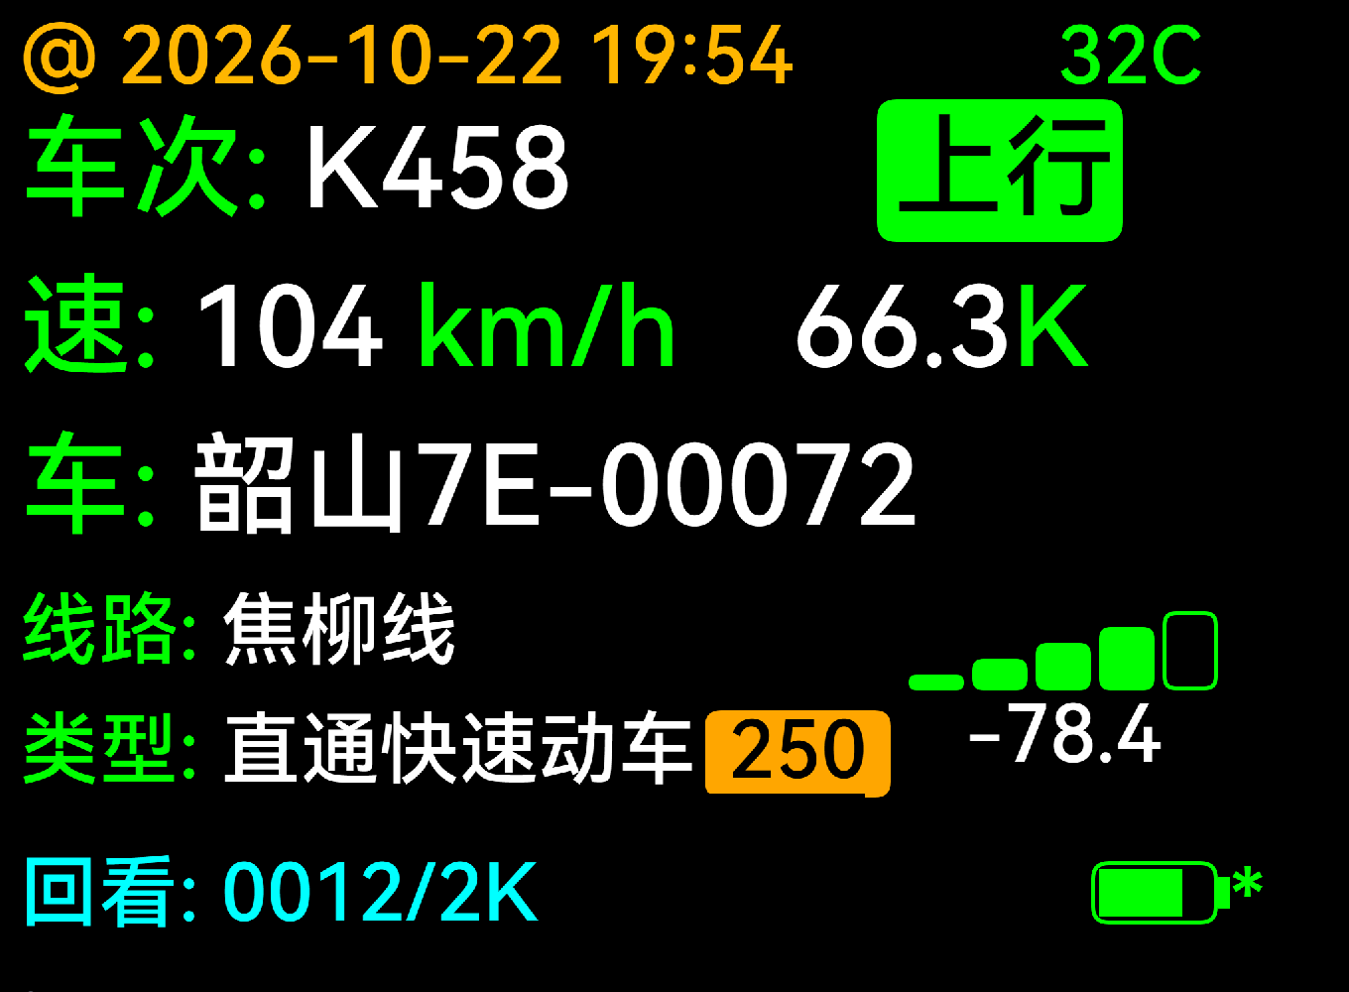
图 4-1 回看模式：顶部显示该条消息的收到时间，底部显示回看序号
提示
屏幕熄灭或一段时间无操作后，按 K4 即可立刻回到监听界面，不会错过新消息。

五、功能菜单总览
在监听界面按 K1 进入功能菜单。菜单共 3 页 13 项，常用功能排在前面。操作方式：K2/K3 选择，K4 确认，K1 返回。在本页顶部越界继续翻页，可在三页之间循环切换。
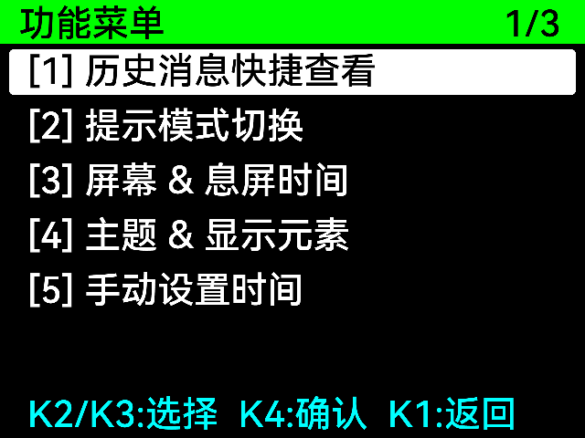
图 5-1 功能菜单第 1/3 页（常用功能）
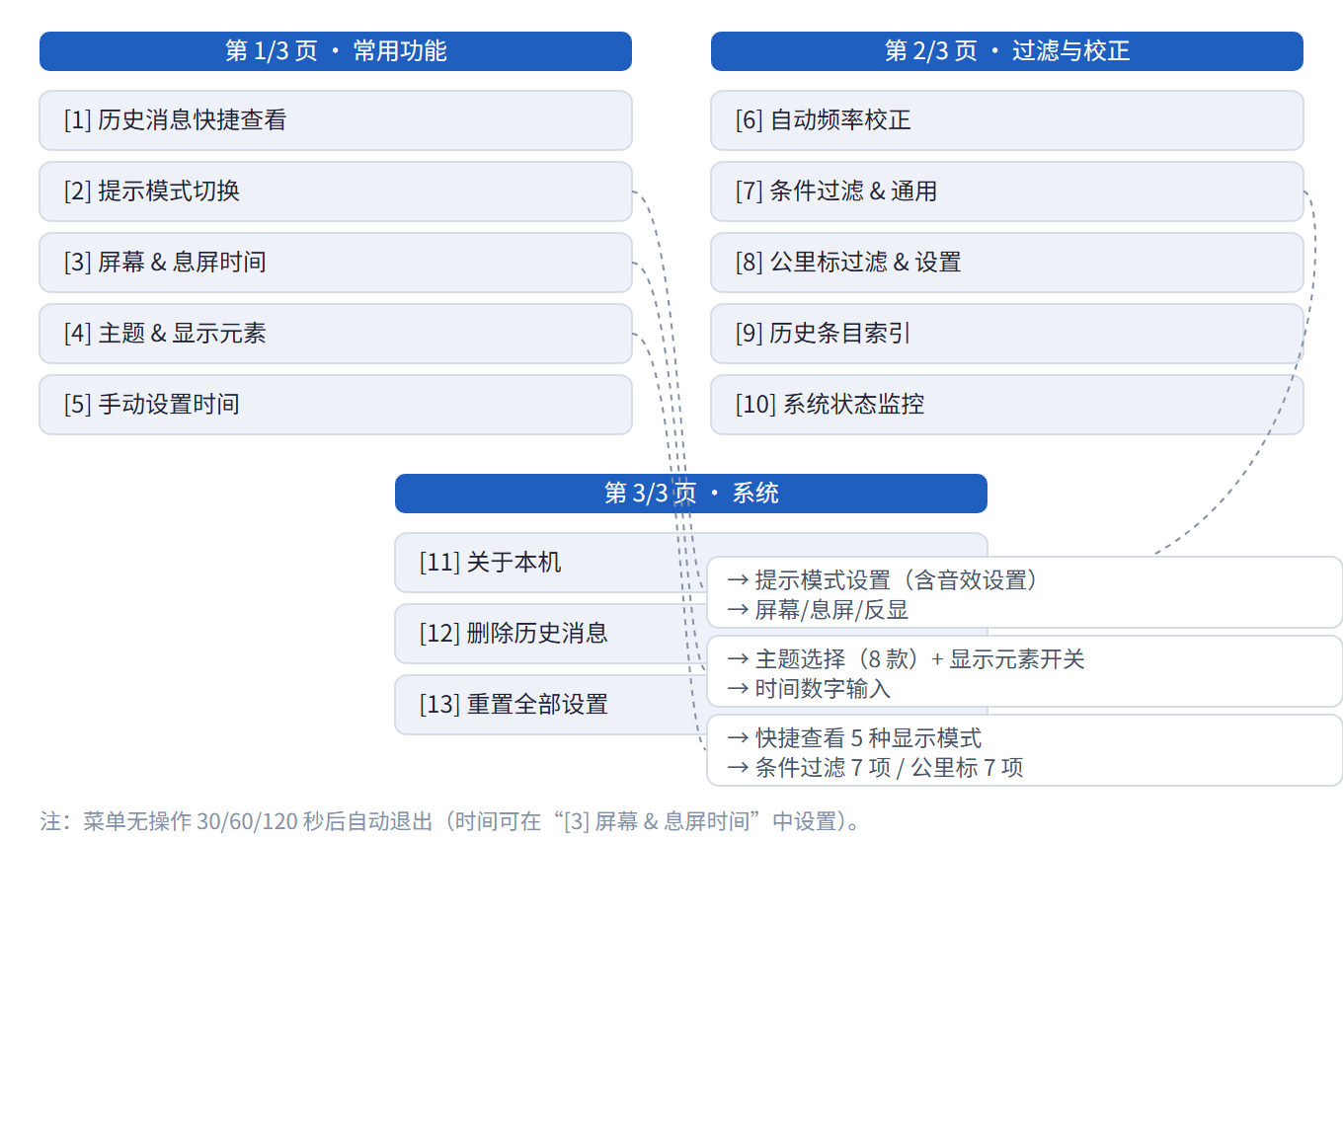
图 5-2 功能菜单结构：3 页 13 项及主要子页面
小技巧
菜单里大多数设置都是选中后立即生效，屏幕会当场刷新，不需要额外保存，也不必担心忘记确认。

六、提示模式与音效
进入：功能菜单第 1 页 → [2] 提示模式切换。本页决定设备“用什么方式提醒您”。 无源蜂鸣器版本（本机）本页共 7 项，最后一项进入“音效设置”；有源蜂鸣器版本为 6 项，没有“音效设置”（见 6.4）。

6.1 四种提示模式
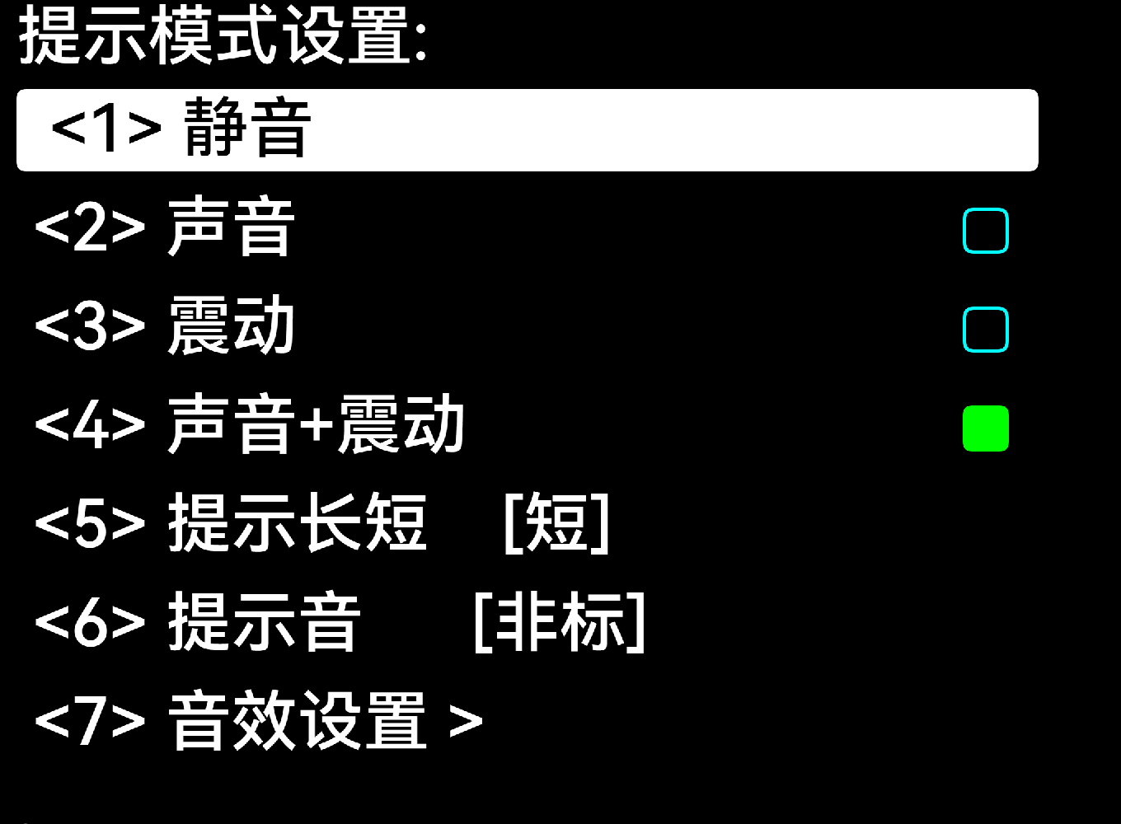
图 6-1 提示模式设置：右侧实心块表示当前选中的模式
模式 | 收到新消息 / 按键时 | 适合场景
〈1〉 静音 | 完全静默，仅屏幕显示 | 会议、夜间、需要安静的场合
〈2〉 声音 | 蜂鸣器鸣响，不振动 | 嘈杂环境
〈3〉 震动 | 蜂鸣器静默，机身振动 | 安静环境、随身携带
〈4〉 声音+震动 | 蜂鸣器与振动同时（出厂默认） | 一般室外作业
设置方法：用 K2/K3 选中某一项，按 K4 确认，右侧立即出现实心方块标记，设置当场生效。

6.2 提示长短与提示音规范
设置项 | 可选值 | 说明
〈5〉 提示长短 | 短 / 长 | “长”在自定义音效下将提示时长延长为 4 倍，更容易察觉；国标提示音时长由规范固定，不受此项影响
〈6〉 提示音 | 非标 / 国标 | “非标”为设备自定义旋律（可在音效设置中改音调）；“国标”为行业统一节拍音

6.3 音效设置（两级页面）
在提示模式页选 〈7〉 音效设置 进入，可分别调整每种提示音的音调，调整时会立即试听。 本页为无源蜂鸣器版本专属（见 6.4）。
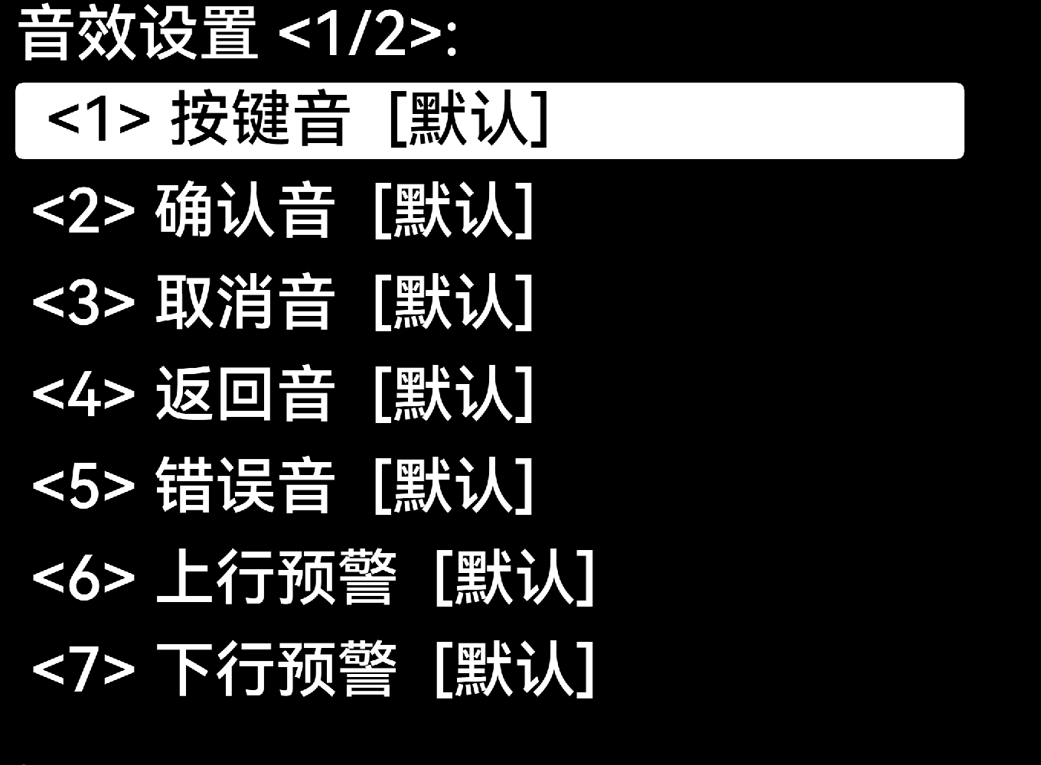
图 6-2 音效设置第 1/2 页：7 类提示音的音调预设，选中行反色显示

第 1/2 页：各类提示音音调
可分别为按键音、确认音、取消音、返回音、错误音、上行预警、下行预警选择 高音 / 中音 / 低音 / 默认（默认为内置旋律）。选中后按 K4 循环切换并试听。
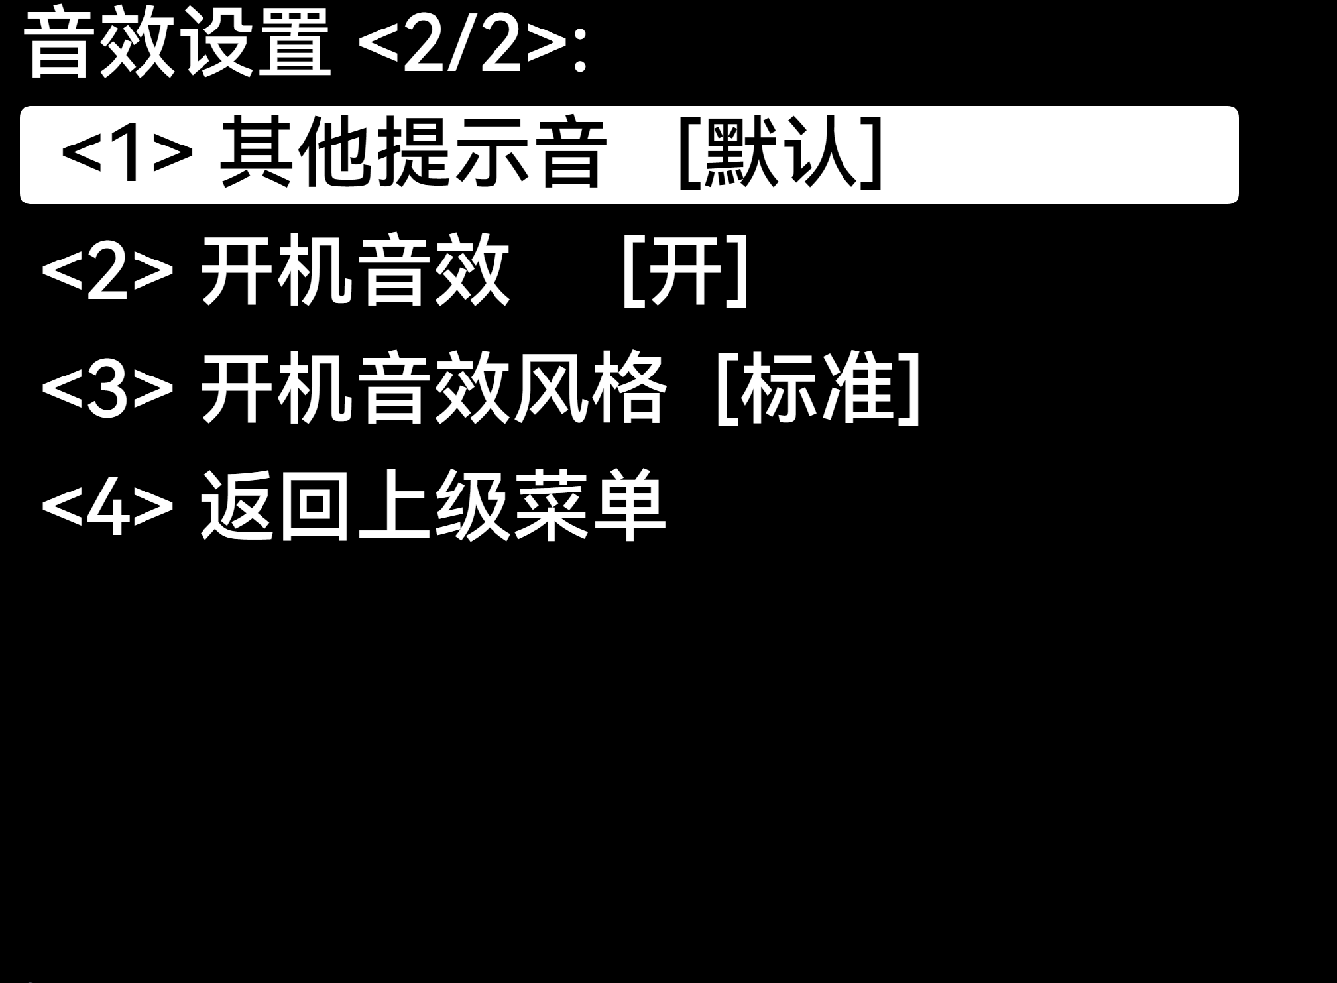
图 6-3 音效设置第 2/2 页：其他提示音、开机音效开关与风格

第 2/2 页：其他提示音与开机音效
设置项 | 可选值
〈1〉 其他提示音 | 高音 / 中音 / 低音 / 默认
〈2〉 开机音效 | 开 / 关
〈3〉 开机音效风格 | 标准 / 欢快 / 经典
〈4〉 返回上级菜单 | —
每种声音听起来是怎样的
- 按键音：极短促的一声
- 确认音：两声由低到高（上行双音）
- 返回音 / 取消音：两声由高到低（下行双音）
- 开机音效：明亮上扬的双音，可换“欢快”“经典”风格
- 故障提示音：连续数声低沉短鸣，表示射频部分异常
- 上行来车：两声上扬提醒；下行来车：一声较长提醒；其他/时间消息：单声提醒

6.4 两种蜂鸣器与功能差异
设备内部的蜂鸣器分 有源 与 无源 两种规格。本机当前为无源蜂鸣器版本，“提示模式切换”中共有 7 个设置项，且带完整的“音效设置”子页。如果您持有的是有源蜂鸣器版本，菜单与声音效果会按下表变化——这不是故障，两种规格的功能差异如下：
项目 | 无源蜂鸣器（本机） | 有源蜂鸣器（部分版本）
声音特点 | 可播放不同音高的旋律，各类提示音旋律各不相同 | 只能发出固定音高的“嘀”声，无旋律变化
提示模式页菜单项 | 7 项（含 〈7〉 音效设置） | 6 项（没有“音效设置”）
提示音音调（高/中/低音） | 可在音效设置中逐类调整，立即试听 | 无此设置项，所有提示音同为一种音调
开机音效 | 可开关，可切换 标准/欢快/经典 三种风格 | 固定鸣响，不可关闭、不可换风格
提示长短（长/短） | 有效，“长”将提示时长延长为 4 倍 | 有效，同样控制鸣响时长
提示音规范（非标/国标） | 有效，两类节拍不同 | 有效，两类节拍不同
小结
只有无源蜂鸣器版本才能调整音调、更换开机音效风格；有源蜂鸣器版本的声音设置集中在“提示模式切换”第 1 页的 6 个选项内（提示模式、提示长短、提示音规范），其余声音行为自动处理，无需也无法调整。

七、屏幕与主题

7.1 屏幕与息屏时间
进入：功能菜单第 1 页 → [3] 屏幕 & 息屏时间。
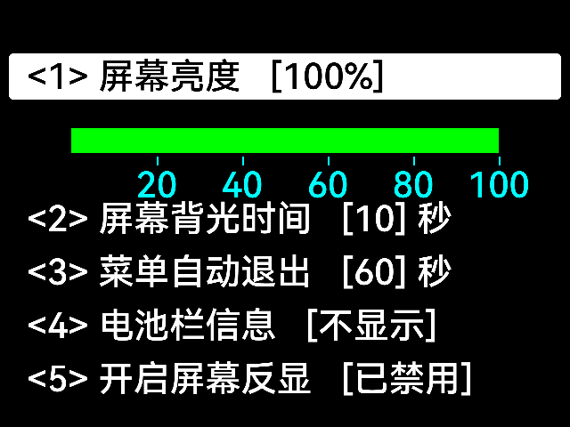
图 7-1 屏幕 & 息屏时间：亮度条随档位实时变化
设置项 | 可选值（按 K4 循环） | 出厂默认
〈1〉 屏幕亮度 | 20% / 40% / 60% / 80% / 100% | 100%
〈2〉 屏幕背光时间 | 3 / 5 / 10 / 15 / 30 / 60 秒 | 10 秒
〈3〉 菜单自动退出 | 30 / 60 / 120 秒 | 60 秒
〈4〉 电池栏信息 | 电池电压 / 预估电量 / 不显示 | 不显示
〈5〉 开启屏幕反显 | 已启用 / 已禁用 | 已启用
操作方法：K2/K3 选择项目，K4 循环切换档位，屏幕当场生效。“屏幕背光时间”指无操作多久后自动熄屏；“菜单自动退出”指在菜单里无操作多久后自动回到监听界面。
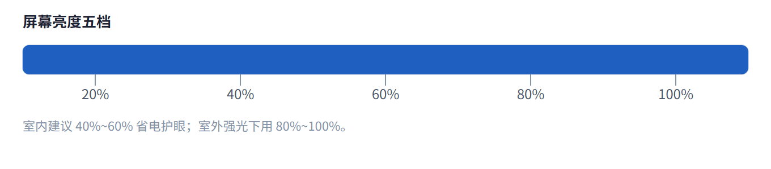
图 7-2 亮度五档与适用场景

7.2 主题与显示元素
进入：功能菜单第 1 页 → [4] 主题 & 显示元素。该菜单分两页。

第 1 页：主题选择（8 款）
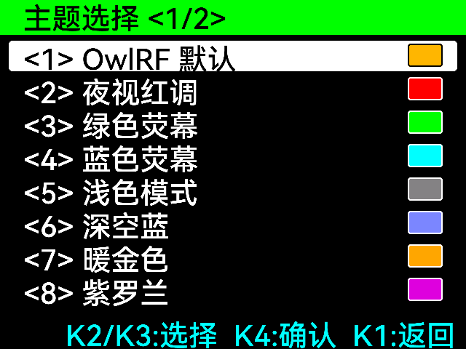
图 7-3 主题选择：右侧色块即该主题的主色调，选中行反色显示
主题 | 观感 | 主题 | 观感
OwlRF 默认 | 黑底多彩，信息层次最丰富 | 浅色模式 | 白底黑字，光线强的环境更清晰
夜视红调 | 全红显示，不扰眠、不招虫 | 深空蓝 | 深蓝底，柔和不刺眼
绿色荧幕 | 经典终端绿光 | 暖金色 | 黑底金字，复古耐看
蓝色荧幕 | 青蓝冷光 | 紫罗兰 | 紫灰配色，个性鲜明
设置方法：K2/K3 选择，按 K4 立即切换并保存，全界面颜色当场改变。

第 2 页：显示元素开关
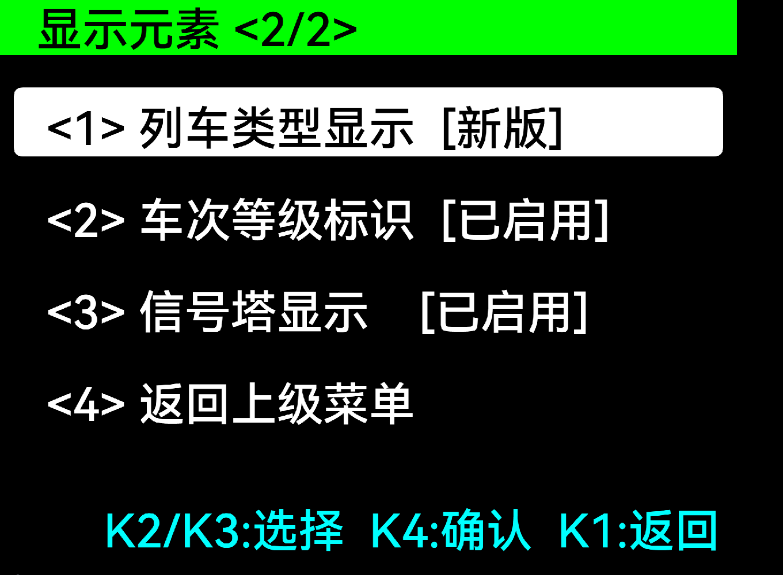
图 7-4 显示元素：类型显示、等级标识、信号塔均可自定义
设置项 | 可选值 | 出厂默认
〈1〉 列车类型显示 | 已关闭 / 旧版 / 新版 | 新版
〈2〉 车次等级标识 | 已启用 / 已禁用 | 已启用
〈3〉 信号塔显示 | 已启用 / 已禁用 | 已启用
〈4〉 返回上级菜单 | — | —
说明
“类型”是由车次号推算的参考信息，不是完全准确；不需要时可在 〈1〉 中关闭。关闭“信号塔显示”可让界面更简洁，也更省电。
“车次等级标识”控制类型行右侧的彩色徽标：只有“列车类型显示”选新版且本项已启用时才会显示徽标；选“旧版”或“已关闭”时徽标自动隐藏，无需单独关闭本项（详见 7.3）。

7.3 列车类型显示：旧版与新版
“列车类型显示”有 已关闭 / 旧版 / 新版 三档，决定主屏幕“类型:”一行按哪套规则把车次翻译成文字。两套规则对特殊作业列车（试验、检测、回送、折返、机车出入库等，如 SY、DJ、0D 开头）和纯数字车次（货运、单机、路用列车等）的分类完全相同，差异集中在常见客运车次与货运班列上。

如何切换
- 进入功能菜单第 1 页 → [4] 主题 & 显示元素，按提示翻到第 2/2 页。
- 用 K2/K3 选中 〈1〉 列车类型显示。
- 每按一次 K4 循环切换一档：已关闭 → 旧版 → 新版 → 已关闭，屏幕上的类型行当场变化，设置自动保存。
- 选已关闭时主屏幕不再显示“类型”行（“车次等级标识”同时失效）。

两套规则的差异（举例）
车次 | 新版显示 | 旧版显示 | 说明
G89 | 直通高速动车 | 直通高速动车组 | 新版按号段细分为“直通 / 管内”，名称更简短；旧版统称“直通高速动车组”“管内高速动车组”，加班车再加“临”字
G5602 | 管内高速动车 | 管内高速动车组 | 新版按号段细分为“直通 / 管内”，名称更简短；旧版统称“直通高速动车组”“管内高速动车组”，加班车再加“临”字
D3106 | 管内动集动车 | 直通动车组 | 新版按号段细分为“直通 / 管内”，名称更简短；旧版统称“直通高速动车组”“管内高速动车组”，加班车再加“临”字
Z18 | 直通客车 | 直通直达特快 | 新版按号段细分为“直通 / 管内”，名称更简短；旧版统称“直通高速动车组”“管内高速动车组”，加班车再加“临”字
T232 | 直通特快动车 | 直通特快 | 新版按号段细分为“直通 / 管内”，名称更简短；旧版统称“直通高速动车组”“管内高速动车组”，加班车再加“临”字
X8805 | 新高速动车组 | 中欧班列 | 字头含义已调整：新版 X 字头为复兴号动车组，货运班列改到 B 字头；旧版 X 字头为货运班列
0D1234 | 动车组回送 | 动车组回送 | 两位特殊字头两版相同
57003 | 路用列车 | 路用列车 | 纯数字车次两版相同
新版即依据《列车运行图编制管理规则》（铁运〔2026〕74 号）的现行分类，是出厂默认；旧版为上一代规则，保留供对照旧资料使用。两版都只是参考信息，以车头实际发送内容为准。

与“车次等级标识”的联动
- 等级徽标（类型行右侧的彩色小块）只在“新版”分类下显示：需同时满足“列车类型显示 = 新版”且“车次等级标识 = 已启用”。
- 徽标内容为速度等级（如 350/200/120）或类别（货/行包/动货），颜色由红到紫对应等级由高到低，便于一眼分辨快慢。
- 回送、折返、试验、检测等特殊作业列车不显示徽标，属正常现象。
- 切到“旧版”或“已关闭”时徽标自动隐藏，无需单独关闭“车次等级标识”。
升级固件后类型名称变了？
如果同一车次在升级后显示的名称不同（如“直通高速动车组”变成“直通高速动车”），是因为默认规则从旧版切换到了新版。按上文步骤即可切回旧版对照；日常使用建议保持新版。

八、时间设置

方式一：手动设置时间
进入：功能菜单第 1 页 → [5] 手动设置时间。屏幕显示 6 个数字框：年（后两位）、月、日、时、分、秒。
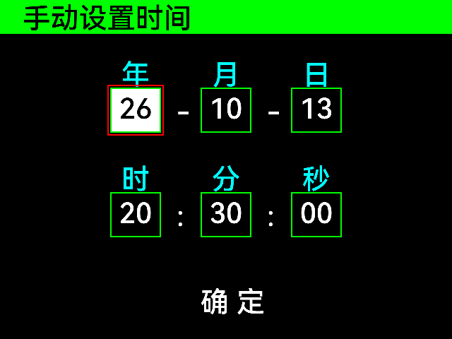
图 8-1 手动设置时间：红框表示当前正在调整的数字位
- 进入页面时自动填入当前时间，红框停在第一位（年）。
- 按 K2 / K3 调整当前位的数字（加/减，可循环）。
- 按 K4 移动到下一位；各位调完后继续按 K4，红框移到“确定”按钮。
- 在“确定”上按 K4，新时间生效并自动返回。
- 随时可按 K1 放弃修改并返回。

方式二：自动设置时间（开机自动对时）
设备每次开机都会自动尝试对时，无需任何操作：
- 开机后屏幕左下角显示 NTP，表示正在对时。
- 此时设备会自动搜索附近可用的网络时钟源并完成对时。
- 对时成功或超时后，左下角自动变为 RX，进入正常接收。
时间不准怎么办
先用手动方式把时间设到大致正确，再重启一次让设备重新对时。如果长期不重启，也可每隔几天重启一次，时间即可自动校准。

九、历史消息与回看
设备最多保存 2000 条历史消息，存满后自动覆盖最早的条目。

历史消息快捷查看
进入：功能菜单第 1 页 → [1] 历史消息快捷查看。每屏列表显示 5 条，从最新一条开始。
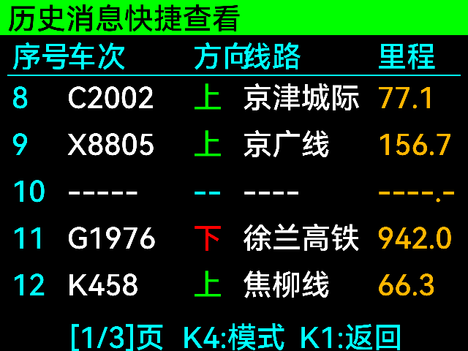
图 9-1 快捷查看：一屏浏览 5 条历史消息的摘要
- K2 翻向更早的消息，K3 翻向更新的消息，循环翻页。
- K4 切换显示模式，K1 返回。
- 底部显示当前页码，如 [1/3]页。

五种显示模式（按 K4 循环选择）
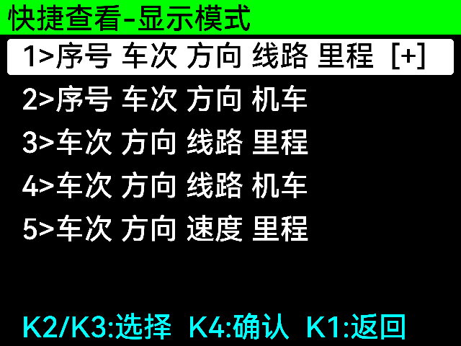
图 9-2 显示模式选择：右侧 [+] 表示当前模式
模式 | 显示列
M1 | 序号 · 车次 · 方向 · 线路 · 里程
M2 | 序号 · 车次 · 方向 · 车头编号
M3 | 车次 · 方向 · 线路 · 里程
M4 | 车次 · 方向 · 线路 · 车头编号
M5 | 车次 · 方向 · 速度 · 里程

历史条目索引（按序号直达）
进入：功能菜单第 2 页 → [9] 历史条目索引。输入 4 位序号即可直接跳到该条消息。
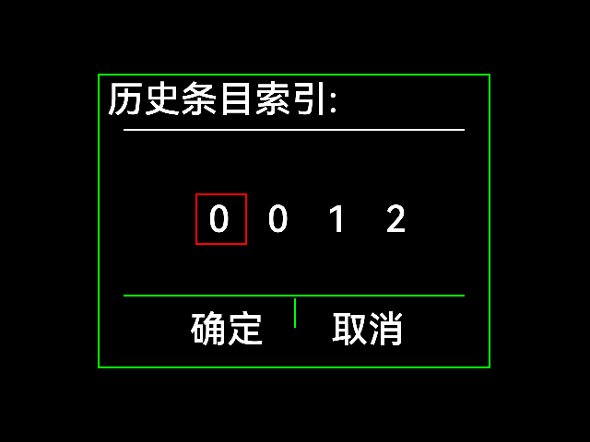
图 9-3 历史条目索引：4 位数字输入框
- K2/K3 在 4 个数字位与“确定/取消”之间移动，红框指示当前位置。
- 在数字位上按 K4 循环调整该位数字（0~9）。
- 输入完成后选择“确定”，屏幕显示该条消息的详细内容。

删除历史消息
进入：功能菜单第 3 页 → [12] 删除历史消息，弹出确认框。
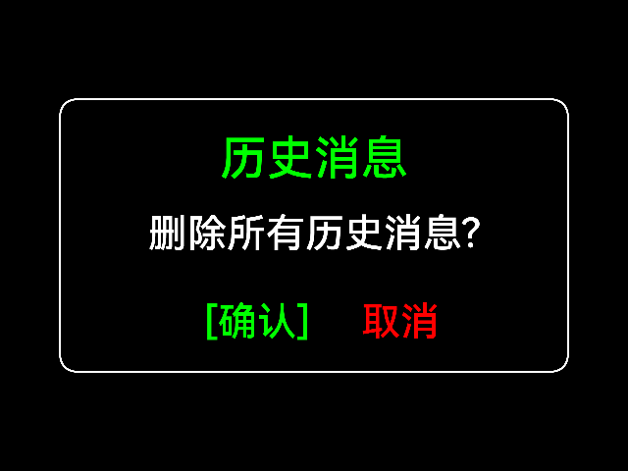
图 9-4 删除历史消息：需二次确认，防止误删
K2/K3 在“确认/取消”之间选择，K4 执行。删除后无法恢复，请谨慎操作。当保存的消息过多出现卡顿时，可用本功能清理。

十、过滤与告警距离

10.1 条件过滤与通用设置
进入：功能菜单第 2 页 → [7] 条件过滤 & 通用。所有开关选中即生效。
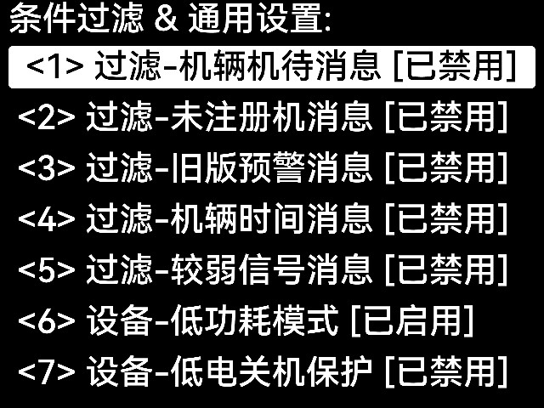
图 10-1 条件过滤 & 通用设置：7 个开关项
设置项 | 作用 | 出厂默认
〈1〉 过滤-机辆机待消息 | 不显示与本作业无关的机辆/机待类消息 | 已禁用
〈2〉 过滤-未注册机消息 | 不显示未注册车头发出的消息 | 已禁用
〈3〉 过滤-旧版预警消息 | 只保留新版消息，界面更统一 | 已禁用
〈4〉 过滤-机辆时间消息 | 不显示时间同步类消息 | 已禁用
〈5〉 信号强度过滤值 | 低于所选强度的消息不显示，6 档：不过滤 / 五档由弱到强 | 不过滤
〈6〉 设备-低功耗模式 | 开启后更省电（电池图标带 * 标志） | 已启用
〈7〉 设备-低电关机保护 | 开启后电量极低时自动关机，保护电池 | 已禁用
过滤要适度
过滤项开得越多，看到的信息越少。建议只开启与您作业相关的过滤，避免漏掉重要消息。

10.2 公里标过滤与设置
进入：功能菜单第 2 页 → [8] 公里标过滤 & 设置。
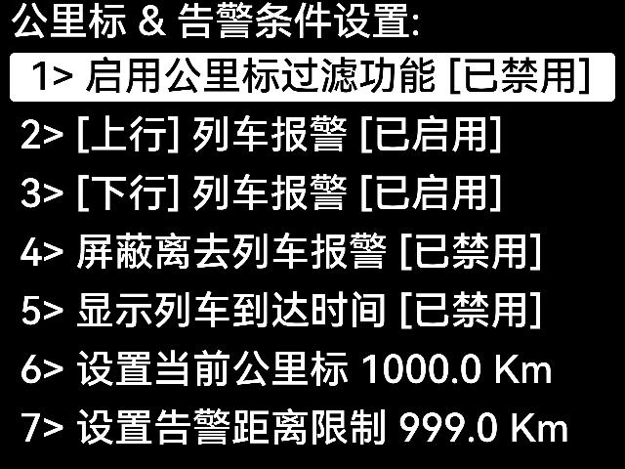
图 10-2 公里标 & 告警条件设置
设置项 | 作用 | 出厂默认
1〉 启用公里标过滤功能 | 总开关。开启后只在“告警距离”范围内提醒，底部显示 [K] | 已禁用
2〉 [上行] 列车报警 | 是否对上行来车提醒 | 已启用
3〉 [下行] 列车报警 | 是否对下行来车提醒 | 已启用
4〉 屏蔽离去列车报警 | 开启后已经离去的车不再重复提醒 | 已禁用
5〉 显示列车到达时间 | 在消息中显示预计到达时间 | 已禁用
6〉 设置当前公里标 | 设定您本人所处的里程位置（见下方步骤） | 1000.0 K
7〉 设置告警距离限制 | 只在设定距离内提醒，共 14 档 | 999 K（不限制）

告警距离 14 档
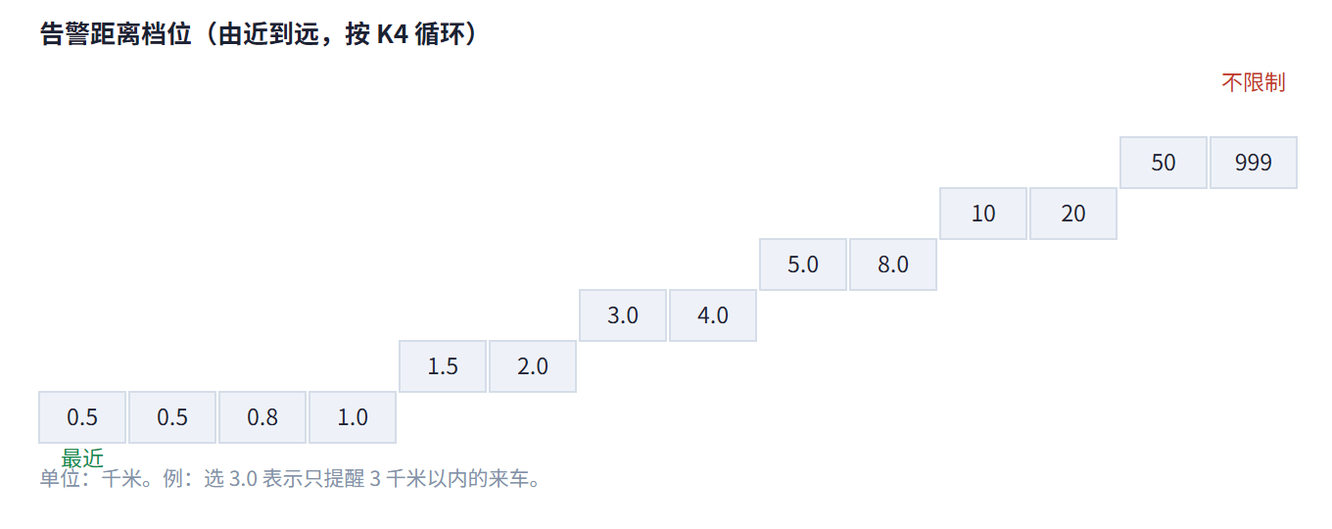
图 10-3 告警距离 14 档阶梯图
设置方法：选中“7〉 设置告警距离限制”，每按一次 K4 切换一档，屏幕下方实时显示当前档位。

设置当前公里标（5 位数字输入）
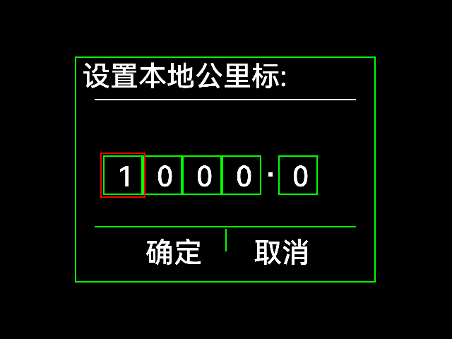
图 10-4 设置当前公里标：4 位整数 + 1 位小数
- 选中“6〉 设置当前公里标”，按 K4 进入数字输入页。
- 红框默认停在第一位；按 K4 循环调整该位数字（0~9）。
- 按 K2/K3 移动到其他数字位，最后一位为小数点后一位。
- 全部输入完成后，选择“确定”保存并返回。
为什么要设当前公里标
“公里标过滤”是拿您的里程位置与消息中的里程位置做比较，只在设定距离内提醒。所以启用过滤前，请先把当前公里标设为大致准确的值（可从现场标识或地图获取）。

十一、系统工具

系统状态监控
进入：功能菜单第 2 页 → [10] 系统状态监控。本页仅供查阅，按 K4 返回。
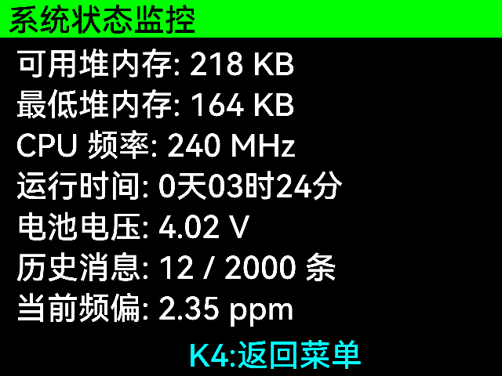
图 11-1 系统状态监控：一览设备运行状况
项目 | 含义
可用/最低堆内存 | 设备内存余量与历史最低值，可间接判断运行是否顺畅
运行时间 | 本次开机后连续运行的时长
电池电压 / 电量 | 当前电池状态
历史消息 | 已保存条数 / 2000 条容量
当前信号偏移 | 供检修参考的信号状态，日常无需关注

关于本机
进入：功能菜单第 3 页 → [11] 关于本机，共两页，显示设备名称、型号、固件版本、序列号、内存与消息空间等信息。
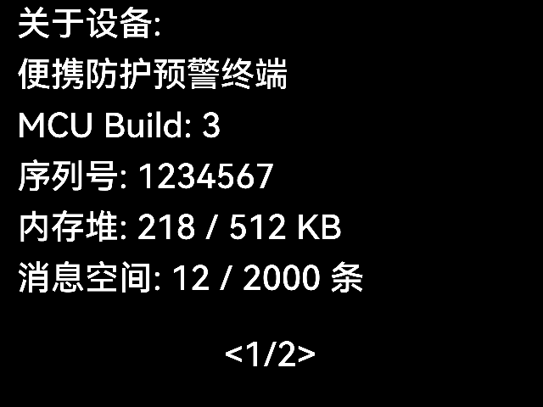
图 11-2 关于本机（第 1/2 页）

重置全部设置
进入：功能菜单第 3 页 → [13] 重置全部设置。
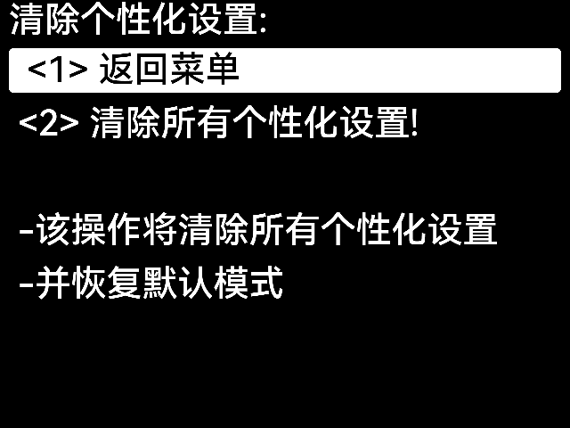
图 11-3 重置全部设置：二次确认
选择“清除所有个性化设置”后，主题、亮度、提示模式、过滤等恢复出厂值，历史消息不会被删除。设置混乱时可用本功能一键复原。

自动频率校正
进入：功能菜单第 2 页 → [6] 自动频率校正。建议保持开启，有助于稳定接收。
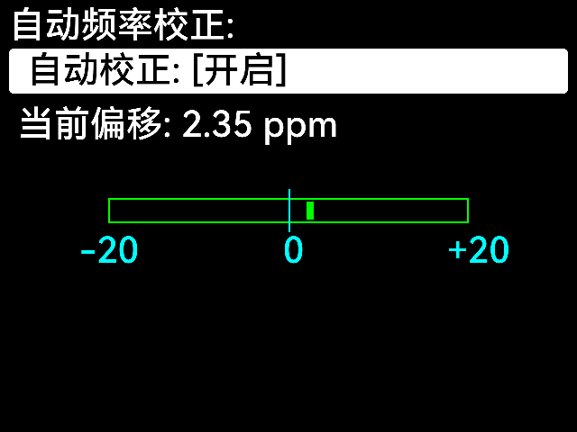
图 11-4 自动频率校正：开启后仪表条显示当前信号状态（绿=正常，黄=偏大，红=严重）

十二、常见问题 FAQ
Q1．列车驶过却没有收到任何消息
可能原因与处理：
- 车头未启用预警电台（特别是动车组，多数情况不开启，以当地动车段规定为准）。
- 设备电量过低——先充电再试。
- 附近有同频干扰——移动到其他位置。
解决：换到开阔位置，确保电量充足，确认所在线路为客货运干线（私有线、专用线、厂内线、地铁城轨可能收不到）。
Q2．感觉提醒距离变近了
- 接收位置与来车之间有遮挡（墙体、车辆、山体）。
- 天线松动或未拧紧。
- 附近有同频串扰。
- 车头电台老化、发射功率偏低。
解决：移动到开阔处；检查天线与底座是否紧密连接；保持电量充足、设备温度适宜。
Q3．消息出现汉字错别字、同音字或内容不完整
这是远距离接收或同时刻多台车头发射、附近有干扰时的常见现象。
解决：移动到开阔地带；等待车头靠近后信息会自动完整。若持续出现，请检查天线连接。
Q4．屏幕连续白屏、闪烁或无法启动
- 电池电压过低，系统无法运行——立即充电。
- 使用环境温度过高——移至阴凉处降温。
解决：及时充电，手动重启，确保在适宜温度下使用。
Q5．时间显示错乱
设备时钟受干扰后可能丢失。
解决：用功能菜单 [5] 手动设置时间；随后重启设备，开机时会重新自动对时。若仍不准，重复一次即可。
Q6．只显示旧版车次、速度、里程，没有线路和车头编号
这是车头电台未升级、未发送新版消息所致，设备本身正常。
解决：在该地区车头升级后即可显示完整内容；也可到其他地区干线交路测试验证。
Q7．收不到动车组/动检的信息
动车组非必要情况不启用预警电台，以各地动车段/所规定为准，属正常现象。
Q8．保存的消息越来越多，操作开始卡顿
用功能菜单 [12] 删除历史消息即可恢复流畅。删除后无法恢复，请确认无需回看后再操作。
Q9．天线可以更换吗？有什么注意事项？
- 设备接口为“外螺内孔”规格，需购买“内螺内针”接口的天线。
- 请使用 800M/868M 频段的物联网天线，不要购买 2.4G/433M 等其他频段。
- 原装天线已做距离与阻抗适配，一般无需更换。
- 请勿将射频信号源直接接入设备，以免损坏器件。
- 携带时勿将天线直接塞入包中，以免折断连接底座。
Q10．电池如何保养才能用得久？
- 电量偏低（屏幕显示“低电量!”）时请及时充电，不要用到自动关机。
- 长期不使用时不要满电存放（会诱发鼓包），并每月充电一次。
- 过放后需连接充电器重新激活，激活时不要同时使用。
- 只用小电流充电，严禁大功率快充。
Q11．可以不发出声音/振动吗？
可以。功能菜单 [2] 提示模式切换 → 选“静音”即可完全静默；也可以只选“声音”或只选“震动”。设置立即生效并自动保存。
Q12．屏幕太暗/太刺眼怎么办？
功能菜单 [3] 屏幕 & 息屏时间 → 屏幕亮度，五档可选；也可以换用“浅色模式”主题，在强光环境下更清晰。同时可缩短背光时间以省电。
Q13．屏幕反显（颜色颠倒）怎么恢复？
功能菜单 [3] 屏幕 & 息屏时间 →“开启屏幕反显”项，按 K4 在启用/禁用之间切换即可。
Q14．菜单为什么自己退出了？
这是“菜单自动退出”保护，默认 60 秒无操作自动回到监听界面，避免错过新消息。可在功能菜单 [3] 中改为 30 秒或 120 秒。
Q15．底部显示的 [K] [C] [X] 是什么意思？
[K]=公里标过滤已启用；[C]=至少启用了一项消息过滤；[X]=自动频率校正已关闭。看到它们就知道当前有哪些功能在起作用，不需要处理。
Q16．想只看某个距离内的来车提醒
两步：① 功能菜单 [8] → 先“设置当前公里标”；② 开启“启用公里标过滤功能”，再在“设置告警距离限制”里选合适档位（0.5K~999K 共 14 档）。
Q17．上行/下行来车可以只提醒一个方向吗？
可以。功能菜单 [8] →“[上行] 列车报警”“[下行] 列车报警”分别控制，不需要的方向关掉即可。
Q18．快捷查看的 5 种模式有什么区别？
只是列表列出的字段不同：M1/M3 偏好看里程，M2/M4 偏好看车头编号，M5 偏好看速度。在快捷查看页按 K4 循环切换，选好后自动保存。
Q19．历史条目索引怎么用？
功能菜单 [9] 历史条目索引，输入 4 位序号（0000~2000），选“确定”直接跳到该条消息。序号可在快捷查看列表的模式 M1/M2 中看到（每行最左侧数字）。
Q20．开机音效可以关掉吗？
可以。功能菜单 [2] 提示模式切换 → 音效设置 → 第 2/2 页 →“开机音效”选择“关”。同页还可把开机音效风格换成“欢快”或“经典”。
Q21．提示模式里为什么没有“音效设置”？
“音效设置”是无源蜂鸣器版本专属。有源蜂鸣器只能发出固定音调的声音，无法演奏旋律，因此该版本的“提示模式切换”只有 6 项（提示模式、提示长短、提示音规范），声音行为自动处理，属正常设计。无源版本本页为 7 项，带完整的音效设置子页。详见 6.4。
Q22．列车类型显示选“旧版”还是“新版”？
一般保持新版（出厂默认）即可，它按现行《列车运行图编制管理规则》分类，名称更细更准。当需要对照旧版资料、或习惯旧名称时，可切到旧版；两者只是参考信息，不影响接收。切换方法：功能菜单 [4] → 第 2/2 页 → 〈1〉 列车类型显示，按 K4 循环。详见 7.3。
Q23．类型右侧的彩色徽标是什么？为什么不显示？
那是车次等级标识，用数字（如 350/120）或文字（货/行包）快速标注车次等级，颜色由红到紫对应由高到低。它只在“列车类型显示 = 新版”且“车次等级标识 = 已启用”时显示：切到旧版或关闭类型显示时自动隐藏；回送、折返、试验、检测等特殊作业列车本身不显示徽标。详见 7.3。
Q24．升级固件后，同一车次的“类型”名称变了
这是因为列车类型分类规则从旧版切换到了新版（铁运〔2026〕74 号），同一车次的名称更简短、号段划分更细（如“直通高速动车组”→“直通高速动车”）。可随时在功能菜单 [4] → 显示元素中切回旧版对照，不影响消息接收。
Q25．每种提示音都能改成高音/低音吗？
可以。功能菜单 [2] → 音效设置 → 第 1/2 页，对按键音、确认音、取消音、返回音、错误音、上行预警、下行预警分别选择高音/中音/低音/默认，调整时会立即试听。
Q26．电量极低时设备自动关机了，正常吗？
正常，这是电池保护。充电后即可重新开机。若希望在极低电量时仍能手动查看消息，可在功能菜单 [7] 关闭“设备-低电关机保护”（不建议长期关闭）。
Q27．夏天车内温度很高，设备会自动关机
这是高温保护，属正常现象。将设备移至阴凉处降温后再开机即可。请勿将设备留在阳光直射或密闭高温的车内。
Q28．屏幕上的“类型”准吗？
“类型”由车次号推算，是扩展参考信息，并非完全准确。不需要可在功能菜单 [4] → 显示元素 →“列车类型显示”中关闭。
Q29．设置乱了，怎么恢复出厂值？
功能菜单第 3 页 → [13] 重置全部设置 → 选择“清除所有个性化设置”。历史消息不会被删除。
Q30．这台设备需要像对讲机那样报备吗？
本设备只接收、不发射。铁路单位作业使用时，请按行业规定向相关部门报备。
Q31．保修政策是怎样的？
产品享有一个月保修期（自收货日起算）。保修期内非人为质量问题经检测确认可免费换货。属特种精密设备，开箱后不支持退货或折价退款。请保留购买凭证与完整包装。
Q32．需要贴膜吗？
出厂时包装盒与屏幕已覆保护膜，请先确认功能正常后再移除。如需贴膜，可自行购买 2.4 英寸屏幕钢化膜，尺寸大多数情况下通用。

十三、安全与保养
安全须知
- 本设备为铁路单位作业安全保障使用，行业使用时需向相关部门报备。
- 请尽量使用原装充电线与小电流电源，严禁大功率快充。
- 虽不具备发射功能，使用时仍需远离心脏起搏器、助听器等医疗设备与电磁敏感区域。
- 请勿将设备置于正在发射的大功率射频设备（手台、车载电台、广播电台、雷达）附近，以免驻波损坏内部器件。
- 使用期间，使用者将对发生的任何可能事件及其后果负全部责任。
- 请保留本说明书以备不时之需。
日常保养
- 设备有基础防尘防潮设计，但不完全防水。请勿浸水、淋雨雪，或置于高湿环境。
- 保持设备干燥、清洁，避免摔落与挤压。
- 本设备非为 7×24 小时连续开机设计，不建议彻夜开机接收。
- 充电时留人值守；发现异常发热、鼓包、异味立即停用并联系售后。
- 温度过高或过低时可能出现电压偏低、电量估算不准、屏幕拖影甚至无法启动，属正常物理现象，改善环境后即可恢复。

十四、用模拟器练手
不想在真机上试手？打开随本手册一起提供的界面模拟器网页（DX-20S_simulator.html），它在网页里 1:1 复刻了设备屏幕与全部菜单，可以随意点、随意设，不会弄坏任何设置。
- 点击屏幕右侧的按键，或直接用键盘 1234（对应 K1~K4）操作。
- 右侧“列车消息”可自定义一条消息并“发送并显示在屏”，观察主界面如何刷新。
- 切换提示模式、主题、亮度，感受不同设置下的界面与提示音。
- 进入“提示模式切换 → 音效设置”，逐类试听高音/中音/低音/默认，观察类型显示的新旧版切换与等级徽标变化。
- “导出屏幕 JPG”可把当前画面存成图片，方便做笔记或培训材料。
- 网页地址后加 #菜单名（如 #anc、#time、#snd1）可直接跳到对应界面。
建议的练习顺序
开机画面 → 等待接收 → 收到一条新版消息 → 回看两条历史 → 进菜单翻三页 → 改一次提示模式 → 换一次主题 → 手动设置一次时间 → 退出菜单。全程约 3 分钟。

十五、设置项速查表
全部设置项、可选值与出厂默认值一览。带“立即生效”的选项按 K4 后无需额外保存。
菜单 | 设置项 | 可选值 | 出厂默认
[2] 提示模式切换 | 提示模式 | 静音 / 声音 / 震动 / 声音+震动 | 声音+震动
[2] 提示模式切换 | 提示长短 | 短 / 长 | 短
[2] 提示模式切换 | 提示音 | 非标 / 国标 | 非标
[2] 提示模式切换 | 音效设置 · 7 类提示音 | 高音 / 中音 / 低音 / 默认 | 默认
[2] 提示模式切换 | 音效设置 · 其他提示音 | 高音 / 中音 / 低音 / 默认 | 默认
[2] 提示模式切换 | 音效设置 · 开机音效 | 开 / 关 | 开
[2] 提示模式切换 | 音效设置 · 开机音效风格 | 标准 / 欢快 / 经典 | 标准
[3] 屏幕 & 息屏时间 | 屏幕亮度 | 20/40/60/80/100% | 100%
[3] 屏幕 & 息屏时间 | 屏幕背光时间 | 3/5/10/15/30/60 秒 | 10 秒
[3] 屏幕 & 息屏时间 | 菜单自动退出 | 30/60/120 秒 | 60 秒
[3] 屏幕 & 息屏时间 | 电池栏信息 | 电池电压 / 预估电量 / 不显示 | 不显示
[3] 屏幕 & 息屏时间 | 屏幕反显 | 已启用 / 已禁用 | 已启用
[4] 主题 & 显示元素 | 主题 | 8 款（默认/夜视红/绿色荧幕/蓝色荧幕/浅色/深空蓝/暖金色/紫罗兰） | OwlRF 默认
[4] 主题 & 显示元素 | 列车类型显示 | 已关闭 / 旧版 / 新版 | 新版
[4] 主题 & 显示元素 | 车次等级标识 | 已启用 / 已禁用 | 已启用
[4] 主题 & 显示元素 | 信号塔显示 | 已启用 / 已禁用 | 已启用
[7] 条件过滤 & 通用 | 过滤-机辆机待消息 | 已启用 / 已禁用 | 已禁用
[7] 条件过滤 & 通用 | 过滤-未注册机消息 | 已启用 / 已禁用 | 已禁用
[7] 条件过滤 & 通用 | 过滤-旧版预警消息 | 已启用 / 已禁用 | 已禁用
[7] 条件过滤 & 通用 | 过滤-机辆时间消息 | 已启用 / 已禁用 | 已禁用
[7] 条件过滤 & 通用 | 信号强度过滤值 | 不过滤 / 五档由弱到强 | 不过滤
[7] 条件过滤 & 通用 | 设备-低功耗模式 | 已启用 / 已禁用 | 已启用
[7] 条件过滤 & 通用 | 设备-低电关机保护 | 已启用 / 已禁用 | 已禁用
[8] 公里标过滤 & 设置 | 启用公里标过滤功能 | 已启用 / 已禁用 | 已禁用
[8] 公里标过滤 & 设置 | [上行] 列车报警 | 已启用 / 已禁用 | 已启用
[8] 公里标过滤 & 设置 | [下行] 列车报警 | 已启用 / 已禁用 | 已启用
[8] 公里标过滤 & 设置 | 屏蔽离去列车报警 | 已启用 / 已禁用 | 已禁用
[8] 公里标过滤 & 设置 | 显示列车到达时间 | 已启用 / 已禁用 | 已禁用
[8] 公里标过滤 & 设置 | 设置当前公里标 | 0~9999.9 K | 1000.0 K
[8] 公里标过滤 & 设置 | 设置告警距离限制 | 0.5/0.5/0.8/1.0/1.5/2.0/3.0/4.0/5.0/8.0/10/20/50/999 K | 999 K
其他 | 快捷查看显示模式 | M1~M5 | M1
其他 | [6] 自动频率校正 | 开启 / 关闭 | 开启
所有设置自动保存
调整后的设置写入设备内部存储，关机重启后依然保留，无需每次重新设置。

